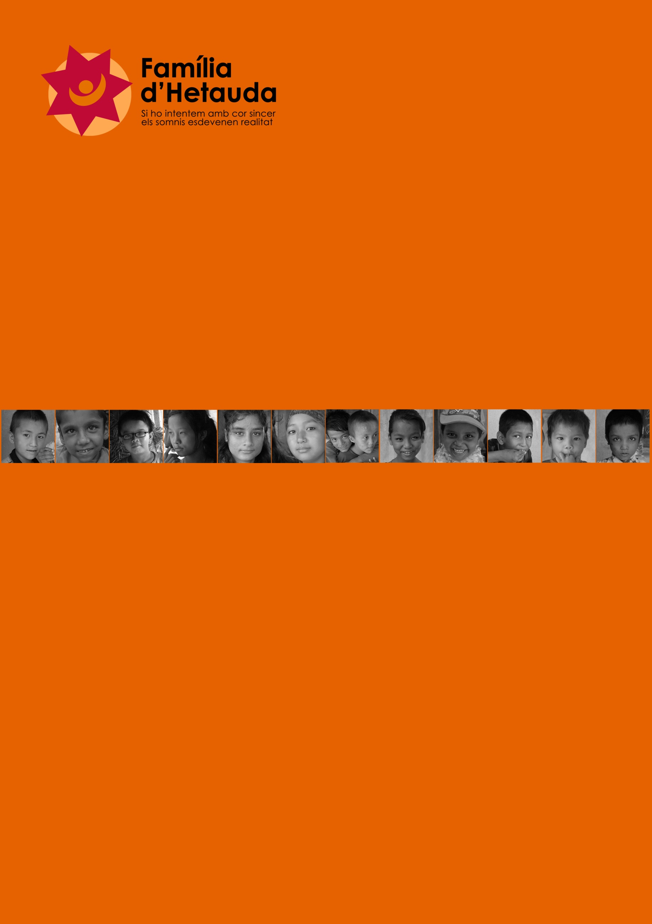
Equipamento para Asha School
Familia de Hetauda/ Hetaudeli Pariwar

Índice

INTRODUCCIÓN DE FAMILIA DE HETAUDA
Ficha técnica ...3
Identificación fiscal 3
Misión, visión y objetivos 3
Historia y proyectos anteriores 4
PRESENTACIÓN DEL PROYECTO
1. Nombre del proyecto 7
2. País en el que se desarrollará 7
Geografía 7
Población 7
Religión y sistema de castas 7
Política 8
Economía 8
3. Localización geográfica detallada 9
4. Campo de actuación 10
5. Descripción detallada del proyecto 11
Introducción 11
Objetivos 12
Resultados 13
Estrategia 13
Evaluación 15
6. Justificación de la necesidad el proyecto 15
7. Presupuesto desglosado.........................................16
8. Cantidad total final a subvencionar......................16
9. Imagenes..................................................................17

INTRODUCCIÓN DE FAMILIA DE HETAUDA

Ficha técnica

Nombre de la ONG | Familia de Hetauda
Nombre del proyecto | Equipamento para Asha School
NIF | G65892572
Año de fundación | 2012
Dirección | Roger de Flor 289, 1º 08025 Barcelona
Teléfono | 609935696 Aina Barca
Email | contacta@familiadehetauda.org
Categoría | Cooperación internacional/Educación
País | Nepal

Identificación fiscal

La Asociación Familia de Hetauda, con CIF G65892572, está inscrita en el registro de Asociaciones de la Generalitat de la Catalunya con el número 49402 y en el registro de ONGD de la ACEID. También ha sido declarada de Utilidad Pública.
Familia de Hetauda actúa con una contraparte directa en Nepal, llamada Hetaudeli Pariwar, (Familia de Hetauda, en nepalí). Hetaudeli Pariwar está registrada en la Oficina de Administración de Hetauda con el número 1629 y en el Social Wealfare Council de Katmandú con el número 40186.

Misión, visión y objetivos
Familia de Hetauda actúa para favorecer el desarrollo de los niños y niñas con discapacidad intelectual y parálisis cerebral del sur de Nepal (ciudad de Hetauda). Nuestra misión es dar respuesta a las necesidades de los niños y niñas con discapacidad procurando cubrir sus necesidades de una manera integral y durante las diferentes etapas de su vida.
Nuestros principales objetivos son:
- Ofrecer una educación de calidad a los niños y niñas con necesidades educativas especiales para potenciar el desarrollo de sus capacidades y su autonomía personal.
- Garantizar una atención sanitaria y unas condiciones de salud infantil adecuadas así como también la rehabilitación y tratamiento en los casos necesarios.
- Proporcionar a los niños y niñas un entorno adecuado para su crecimiento, ofreciéndoles una vivienda digna y la cobertura de las necesidades fisiológicas y de desarrollo básicas.
- Trabajar para la inclusión social de los niños y niñas con discapacidad y la disminución del estigma social que padecen.

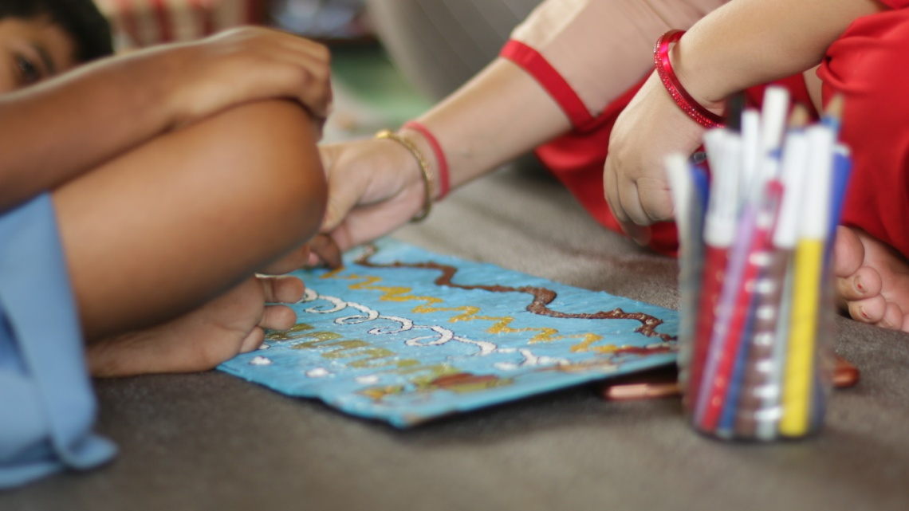

Historia y proyectos anteriores

Familia de Hetauda surgió de la mano de la joven Aina Barca, quien viajó por primera vez a Nepal, ciudad de Hetauda, en julio de 2012. Allí conoció a tres niños con discapacidad intelectual y le chocó mucho la fuerte exclusión que estos sufrían y la falta de recursos que existían en la zona para este colectivo.

“La sociedad piensa que los niños con discapacidad intelectual no tienen mente y solamente pueden comer y dormir. Se les aparta y viven a la sombra, la gente cree que son un castigo divino. Estos niños viven privados del derecho a la educación. Ellos no pueden reclamar sus derechos y a menudo sus familias tampoco saben cómo hacerlo”, nos cuenta Aina Barca, graduada en Trabajo Social y fundadora de Familia de Hetauda.

Movida por esto, y con la fuerte convicción de poder mejorar las condiciones de vida de los niños y niñas que había conocido, en octubre de 2012, con tan solo 21 años de edad, decidió fundar la organización Familia de Hetauda con el objetivo de garantizar los derechos básicos de aquellos niños.

“Era incapaz de seguir con mi vida normal y no hacer nada por aquellos niños. Era muy joven entonces y no faltaron las personas que me dijeron que estaba loca por sacrificar mi vida, pero yo sabía que tenía que hacerlo.”, nos explica Aina.

En enero de 2013, ya con las bases de la organización establecidas, surge la idea de construir una escuela de educación especial para los niños con discapacidad intelectual y parálisis cerebral de la zona. Asha School, que en nepalí significa ‘escuela de la esperanza’, es el primer y único centro de educación especial en todo el distrito de Makwanpur, la capital del cual es Hetauda.
Con muy poca financiación, pero con un gran deseo de tirar adelante aquel proyecto, en agosto de 2013 se inició la construcción de una pequeña escuela de 45 metros cuadrados. El 1 de enero de 2014, la escuela abría las puertas a los 5 primeros alumnos, con dos maestras y una fisioterapeuta nepalíes. Este número fue incrementando hasta llegar a tener 28 niños y lista de espera.

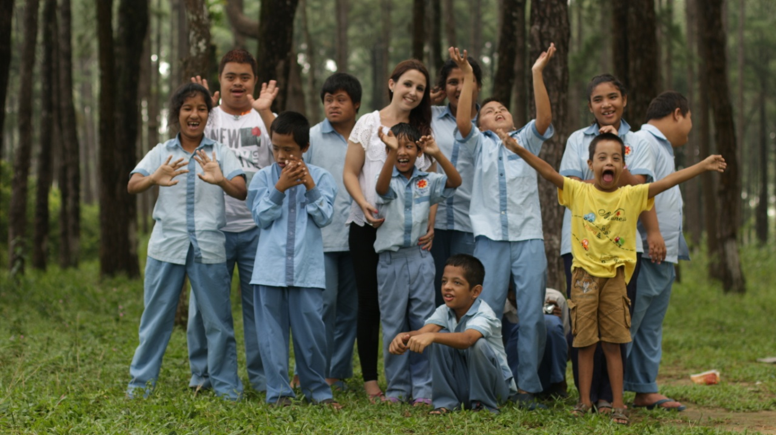

A finales de 2014 se vio la necesidad de ampliar el centro y por este motivo se registró la organización Hetaudeli Pariwar en Nepal y se adquirió un nuevo terreno con la idea de poder seguir ampliando la infraestructura de la escuela y poder acoger así a nuevos niños. En abril de 2016, gracias al apoyo de la Asociación Hora de Ayudar, se inició la construcción de un nuevo edificio que hemos abierto el 5 de febrero de 2018.

El nuevo edificio de Asha School nos permite poder incorporar un total de 55 alumnos. Además también podremos ofrecer nuevos servicios como: taller ocupacional para los mayores de 18 años y dos salas de rehabilitación para los niños que requieren tratamiento de fisioterapia. La nueva escuela también nos permite trabajar en un entorno más adaptado a las necesidades de nuestros alumnos.

A pesar de haber puesto en marcha el centro, actualmente necesitamos un último empujón económico para poder terminar de amueblar Asha School y adquirir todo el material necesario para el óptimo funcionamiento del centro.

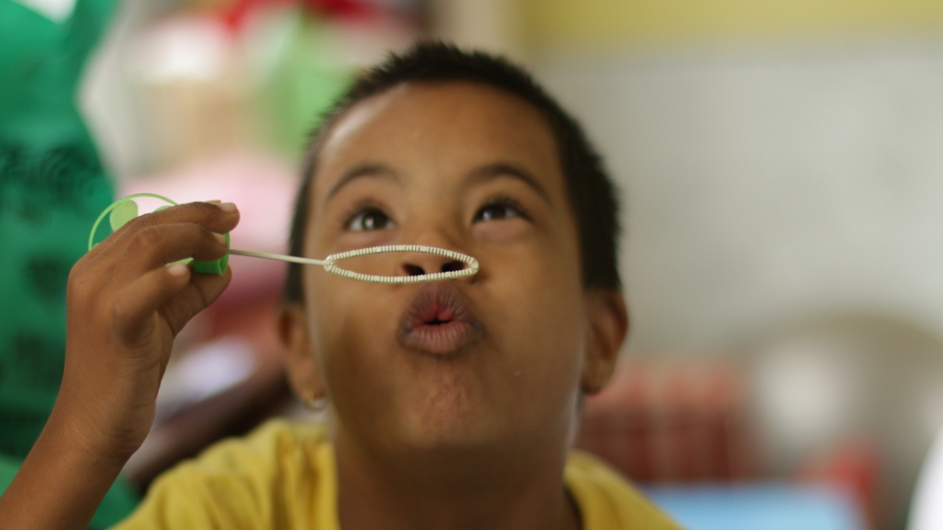

PRESENTACIÓN DEL PROYECTO

Nombre del proyecto

El proyecto que presenta Familia de Hetauda se denomina Equipamento para Asha School.

País en el que se desarrollará

El proyecto presentado por Familia de Hetauda se desarrollará en Nepal. A continuación presentamos algunos datos geográficos, demográficos, culturales, políticos y económicos relativos a este país.

Geografía
Nepal es un país situado entre la India y la Región Autónoma del Tíbet que tiene una extensión de 147,18 km2. Tiene una población de casi 30 millones de habitantes que surge de una mezcla de culturas: los mongoles, que emigraron desde el norte (especialmente el Tíbet), y los pueblos procedentes de las llanuras del Ganges, en el sur. (Boyce y Paterson, 2002).

Población
El crecimiento de la población de Nepal, con un 2,45% constante en los últimos treinta años, ha sido determinado por una alta tasa de natalidad de 37/1.000 personas y una alta tasa de mortalidad 12,5 / 1.000 personas. Tanto la esperanza de vida como la tasa de mortalidad infantil son indicadores de la pobreza y del grado de desarrollo de un país. En Nepal, la esperanza de vida de la población es de 57 años y la tasa de mortalidad infantil es de 79/1.000 niños.

Religión y sistema de castas
En Nepal conviven varias religiones aunque la predominante, y también la oficial, es el hinduismo, con un 80% de la población. La religión hindú divide la sociedad nepalí, de acuerdo a un sistema de castas, en cuatro grandes grupos: brahmanes, kshatriya, vaishya y shudra. Además de estas cuatro castas principales hay una gran infinidad de castas menores y marginadas de la sociedad, que forman el conjunto de los parias o intocables, y que son denominadas panchami o dalits. Las castas son una estructuración de la sociedad jerárquica y determinista, ya que nunca se puede salir de la casta en la cual se nace.
Según un censo de 1991, la comunidad dalit representa un 15,57% de la población total de Nepal. Hay autores, sin embargo, que dicen que muchas personas dalit no fueron censadas y calculan que los dalits superan el 20% de la población.
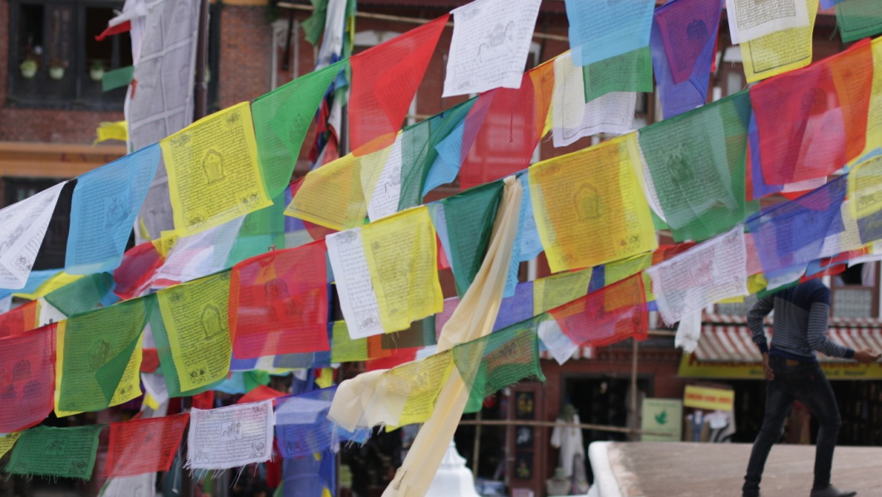

Política
Nepal es un país que históricamente ha sido gobernado por monarquías autoritarias de las dinastías de los Malla, los Lichavis, los Shah y los Rana. No obstante a partir de 1996, el partido comunista de Nepal inició una insurrección armada para abolir el régimen e instaurar un estado comunista de tendencia maoísta. Esto dio lugar a una guerra civil que duró 10 años y causó la muerte a muchas personas. (Greby, 2010).
La guerra finalizó en noviembre de 2006 y 9 años más tarde se consiguió aprobar la Constitución. A día de hoy Nepal aún no ha conseguido una estabilidad política y se realizan elecciones varias veces cada año.

Economía
En 2017, Nepal tenía un PIB de 2,7, cifra que sitúa a este país en el cuarto país más pobre de Asia y, en relación con los países más pobres del mundo, se sitúa en la posición 163 entre 186 países.
Otros factores indicadores de la pobreza en Nepal son los siguientes:
- La distribución inequitativa de las riquezas se concreta en los siguientes porcentajes: el 10% de la élite del país controla casi el 40% de las riquezas de Nepal, mientras que el 30% de la población vive en la pobreza, el 24% de la cual con unos ingresos inferiores a un dólar por día.
- La fuerza de trabajo del país es, mayoritariamente, población sin educación y no cualificada. Sólo el 48,6% de la población está alfabetizada, y de este porcentaje sólo el 24% son mujeres.
- Casi la mitad de la población en edad de trabajar se encuentra desocupada lo que genera la emigración, principalmente hacia la India.
- El salario mínimo interprofesional es de aproximadamente 45 euros al mes.
- La corrupción política en Nepal se hace patente en las estadísticas, que lo sitúan entre los primeros 40 países más corruptos del mundo.

Localización geográfica detallada del proyecto

En la zona sur del centro de Nepal, se encuentra Narayani, una de las 14 zonas administrativas en que se divide el país, que cuenta con una superficie de 8.313 km2 y 2.466.138 habitantes. Narayani se divide en 5 distritos: Bara, Chitwan, Parsa, Rautahat y Makwanpur. En Makwanpur, encontramos la ciudad de Hetauda, capital del distrito, ubicada a 132 Km de Katmandú, que cuenta con una superficie de 42 km2 y una población de más de 100.000 habitantes.
Hetauda se divide en distintos barrios, que están ordenados de forma numérica. Concretamente, Asha School se sitúa en Hetauda-7, en una zona llamada Hari Ari toll o también conocida como Sukumbasi. Se trata de una zona rural donde predominan grandes extensiones de campos de arroz. Sukumbasi tiene una población muy humilde, la mayoría de la cual no posee propiedades, que se gana la vida picando piedra en el arroyo de la zona a cambio de recibir una pequeña casa desde el gobierno. Es por este motivo que en esta área todas las casas son de apariencia muy similares y muy sencillas.
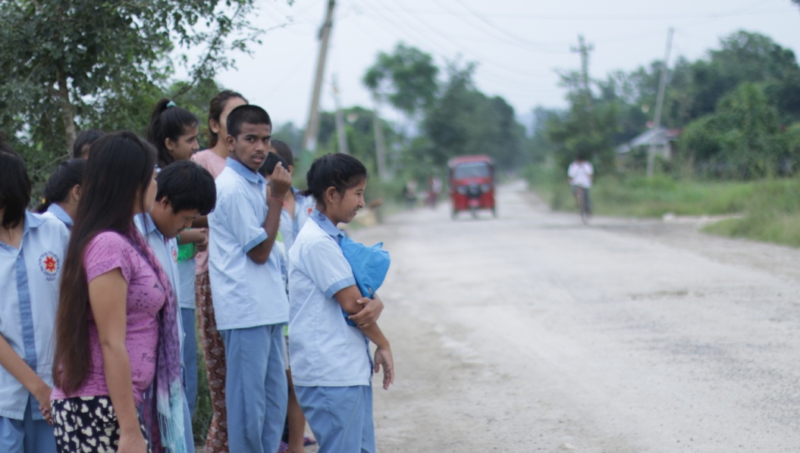

Campo de actuación

El principal campo de actuación de Familia de Hetauda es la educación especial. La educación, tal y como se expone en el artículo 26 de la Declaración de los Derechos Humanos (1948), es un derecho fundamental y debería ser gratuita al menos en lo que se refiere a la instrucción elemental.
Paralelamente, el artículo 24 de la Convención sobre los Derechos de las Personas con Discapacidad obliga a los estados a garantizar un sistema de educación inclusivo a los alumnos con discapacidad intelectual para que puedan disfrutar de una educación primaria y secundaria gratuita y de calidad, y no queden excluidos del sistema educativo. Sin embargo, ni en Hetauda, ni en el área administrativa de Narayani (con una superficie de 8.313 km2 y 2.466.138 habitantes) no había ninguna escuela de educación especial y, por tanto, los niños con discapacidad intelectual quedaban excluidos del derecho a la educación.
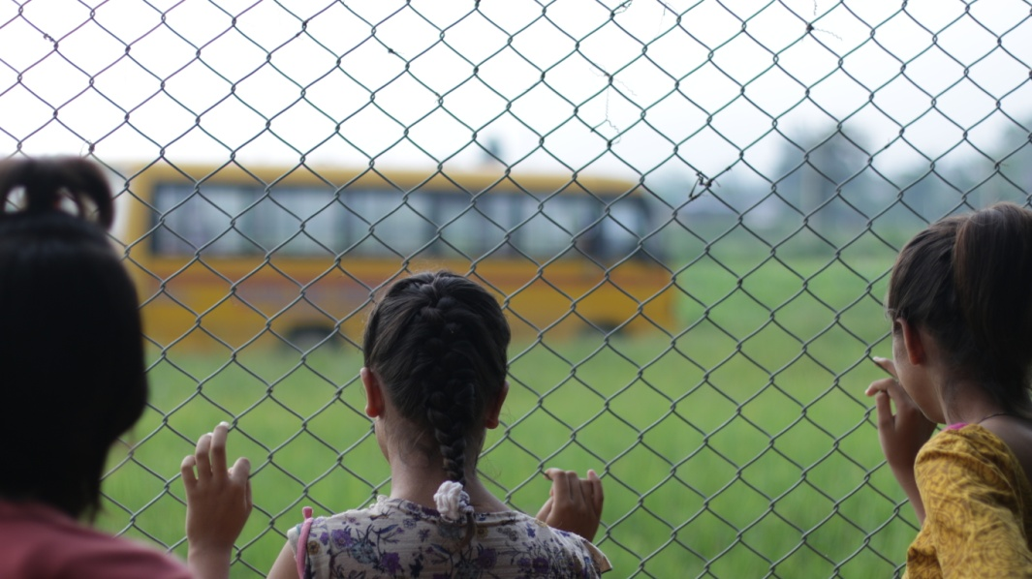
En octubre de 2012, con la fundación de la ONG Familia de Hetauda, se inicia el trabajo para garantizar los derechos básicos de los niños y niñas con discapacidad, derechos tales como la educación. En Familia de Hetauda creemos que la educación es el puente que permite a los niños con discapacidad desarrollar sus capacidades y vivir una vida independiente y digna. Por este motivo, desde un inicio, hemos apostado fuertemente en crear programas de educación especial para los niños y niñas con discapacidad intelectual. Pero paralelamente a la educación, también desarrollamos programas de rehabilitación, fisioterapia, salud y vivienda orientados a los niños y niñas con discapacidad intelectual. Nuestra visión es crear servicios y programas para las diferentes etapas de la vida de estos niños, cubriendo en todas ellas sus necesidades de una manera integral.

Descripción detallada del proyecto

Introducción

El proyecto Equipamento para Asha School tiene como objetivo equipar la nueva escuela de educación especial para que podamos ofrecer una educación de calidad a los niños y jóvenes con discapacidad intelectual.

Asha School nace después de haber realizado un proyecto previo en el mismo ámbito; un módulo de 45 metros cuadrados donde se ofrecía educación especial y tratamiento de fisioterapia a 28 niños y niñas con discapacidad intelectual. Sin embargo, este módulo se nos había quedado pequeño ante la enorme demanda de escolarización existente en la zona.
Gracias a la colaboración de Hora de Ayudar, en 2016 empezamos la construcción de Asha School. Aunque en un inicio planeamos construir solamente una parte del proyecto, a través de la colaboración de otras organizaciones españolas y personas locales pudimos construir la totalidad de la primera planta del edificio, que cuenta con 4 aulas, 2 salas de fisioterapia, 5 baños, cocina, comedor, sala de maestras y despacho.
El día 5 de febrero de 2018 hemos abierto la nueva escuela de educación especial, y el antiguo módulo de 45 metros cuadrados se ha convertido en un taller ocupacional para que los jóvenes mayores de 18 años puedan aprender un oficio. Entre ambos servicios hay una capacidad para 50 alumnos.

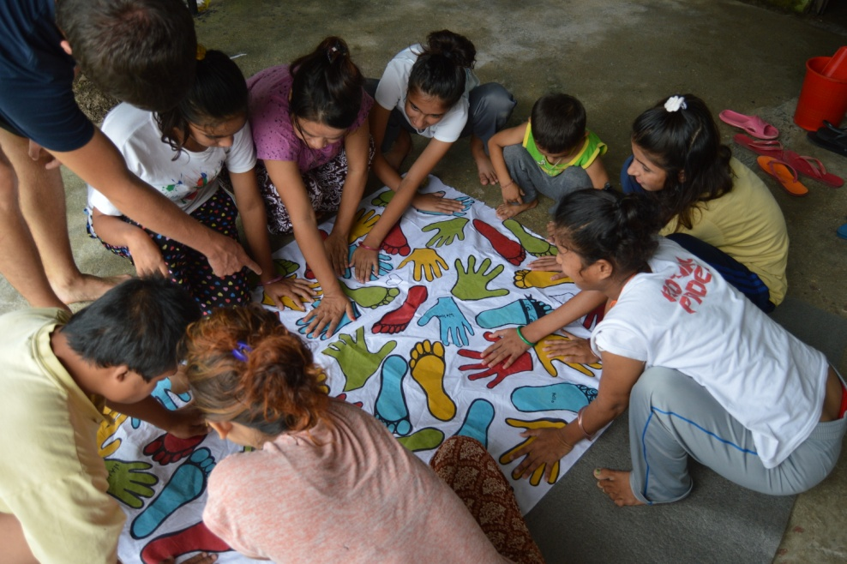
No obstante, con la apertura de la nueva escuela de educación especial, necesitamos adquirir nuevo material educativo, material de fisioterapia, mobiliario y material de cocina, equipamiento para el jardín y finalización de la valla de protección de la escuela. Es importante poder adaptar el espacio a las necesidades de nuestros alumnos y para ello requerimos un último apoyo económico. Desearíamos que el proyecto que se inició gracias a la ayuda de Hora de Ayudar, pueda ser concluido también de su misma mano.

Objetivos

El objetivo general del proyecto es:
- Dotar el nuevo edificio de Asha School del material y equipamiento necesarios para poder llevar a cabo la actividad educativa de manera óptima y poder realizar la plena apertura de Asha School con éxito.

Los objetivos específicos del proyecto son:
- Corto plazo: Capacitar a los niños para que puedan desarrollar sus capacidades.
- Medio plazo: Establecer vínculos con las familias de los alumnos, llevando a cabo un seguimiento del alumno en su hogar y estableciendo unos objetivos de trabajo en casa, así como también proporcionando acompañamiento, apoyo emocional, formativo y material que facilite a las familias la educación de sus hijos.
- Largo plazo: Potenciar la inclusión social de los niños y niñas con discapacidad y contribuir en la normalización de la educación de este colectivo en la comunidad.

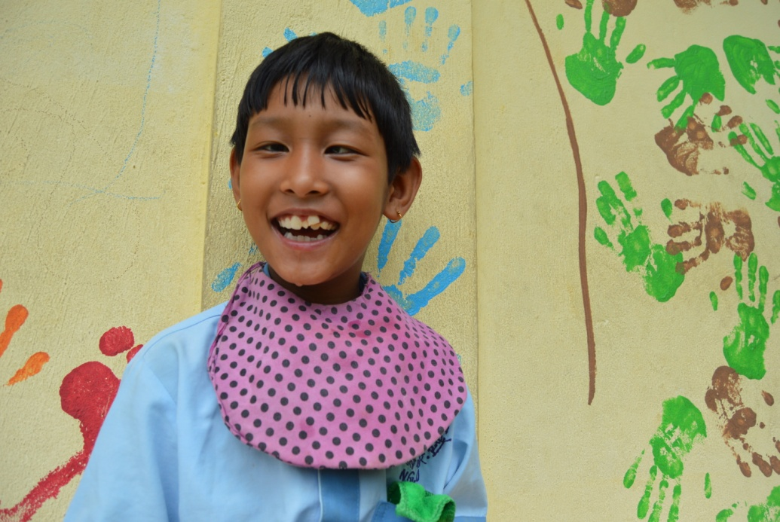

Resultados

Se habrá iniciado con éxito el primer centro de educación especial en toda la zona de Makwanpur, que permitirá a los niños con discapacidad tener acceso a la educación. Se habrá proporcionado educación a 50 niños y niñas con discapacidad intelectual y parálisis cerebral, permitiendo el desarrollo de sus capacidades y favoreciendo su autonomía. También se habrá ofrecido tratamiento de fisioterapia que permitirá mejorar la movilidad corporal de los niños. Se trabajará de manera conjunta con la familia y con la comunidad, procurando la máxima inclusión de los niños y niñas beneficiarios.

Estrategia
En estos momentos Familia de Hetauda acaba de abrir Asha School, proyecto que fue iniciado gracias al apoyo económico de Hora de Ayudar. Aunque la construcción se ha realizado con éxito, la escuela aún cuenta con muchas carencias materiales y para ello requerimos un último empuje económico que nos permita finalizar el amueblamiento de las aulas y servicios escolares, el equipamiento de la zona de recreo y jardín, y la adquisición del material necesario para poder desarrollar nuestra actividad diaria.

Asha School tiene una capacidad para 30 alumnos y, paralelamente, el taller ocupacional tiene una capacidad para 20 jóvenes. Actualmente, estamos trabajando con 35 alumnos distribuidos en ambos servicios, a la espera de poder completar el equipamiento interior del edificio para poder acoger a los nuevos alumnos que se encuentran en lista de espera.

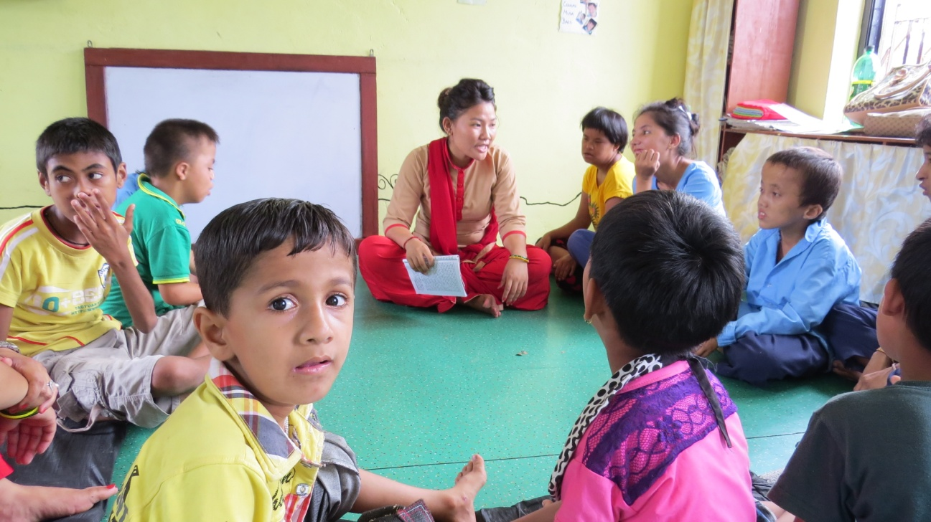
Cronograma
Con el apoyo de Hora de Ayudar planeamos finalizar la habilitación del interior del edificio y dotar Asha School del equipamiento necesario en un plazo máximo de un año. El proyecto se llevará a cabo acorde con el siguiente cronograma, que se iniciará tras recibir la financiación requerida.

Tareas/ meses | 1 | 2 | 3 | 4 | 5 | 6 | 7 | 8 | 9 | 10 | 11 | 12
Material educativo
Material de fisioterapia
Material de cocina
Muebles de cocina
Puertas interiores
Equipamiento exterior
Seguimiento y evaluación

Beneficiarios
Los beneficiarios de Asha School son niños y niñas con diferentes tipos de discapacidad intelectual, síndrome de Down, autismo y parálisis cerebral. Sus necesidades especiales nos obligan a crear espacios adaptados a ellos y a ser sumamente minuciosos con la adquisición del material educativo. Actualmente, después de haber finalizado la construcción de Asha School, no disponemos de recursos económicos para adquirir el material educativo y de fisioterapia, ni el utillaje de cocina, así como tampoco podemos disponer del equipamiento interior y exterior necesarios para el óptimo funcionamiento de Asha School.
Una vez el edificio haya sido convenientemente equipado, estaremos en condiciones de acoger a nuevos alumnos que actualmente se encuentran en lista de espera. El total de los beneficiarios será de 50 niños y niñas con diversos tipos de discapacidades. En la escuela, no solo recibirán educación especial, sino que también podrán acceder a sesiones de fisioterapia y a diferentes tipos de talleres ocupacionales, tales como jardinería, cocina, joyería y textil.

Evaluación

La evaluación del proyecto Equipamento de Asha School se llevará a cabo de manera continuada. En la escuela contamos con un equipo de varias profesionales que se encargarán de asegurar que el equipamiento y la adquisición del material sean acordes con las necesidades de los niños. También contamos con la colaboración de un diseñador de interiores que se encarga de diseñar los espacios y adaptar los muebles a las necesidades específicas de nuestros alumnos. Y, finalmente, la presidenta de Familia de Hetauda vive la mayor parte del año en Nepal para supervisar el proyecto y asegurar unos buenos resultados. Sabemos que es necesaria una supervisión constante para que el equipamiento de la escuela se realice con el máximo cuidado y sea acorde a las necesidades especiales de nuestros alumnos.
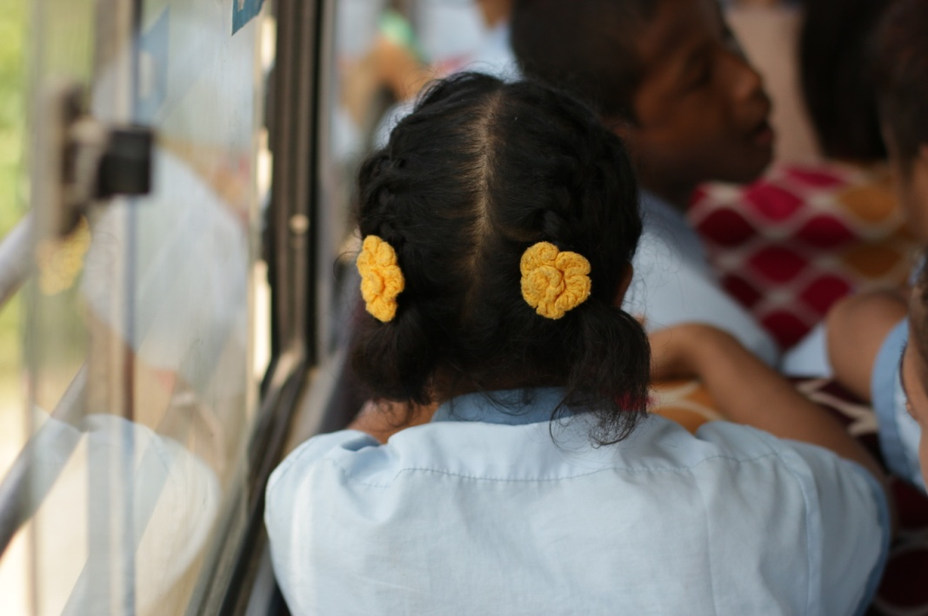

Justificación de la necesidad el proyecto

El proyecto que presenta Familia de Hetauda responde a la necesidad que existe en Nepal de ofrecer educación especial a los niños y niñas con discapacidad intelectual y parálisis cerebral. Hasta enero de 2014, en Makwanpur, distrito del cual Hetauda es la capital administrativa, no había ningún centro de educación especial, y por lo tanto los niños y niñas con discapacidad intelectual no tenían la posibilidad de poder asistir a ningún centro escolar adecuado a sus necesidades educativas..

Las causas del déficit de escuelas de educación especial no se explican sólo por motivos económicos (Nepal se sitúa entre los tres países más pobres de Asia) sino también por motivos culturales. La discapacidad en Nepal es entendida como un castigo divino por los pecados realizados en vidas anteriores, y por ello estas personas son consideradas como un desecho social.

En enero de 2014 Familia de Hetauda abría las puertas de la Unidad de Educación Especial, beneficiando a un total de 18 alumnos. En el transcurso del año 2014 varías familias de niños y niñas con discapacidad asistieron a nuestra Unidad pidiendo la posibilidad de admitir a sus hijos en la escuela. Aunque realizamos una ampliación parcial de 10 niños, la lista de espera aún seguía estando presente y aumentando día tras día. Gracias a Hora de Ayudar, esta realidad cambió.
En enero de 2016, con el empuje económico que recibimos de Hora de Ayudar, se inició la construcción de una nueva infraestructura. Aunque en un inicio planeábamos construir un tercio de la primera planta del edificio, finalmente apostamos por realizar la construcción entera. Este espacio cuenta con 4 aulas y dos salas de fisioterapia que beneficiarán a 35 alumnos.
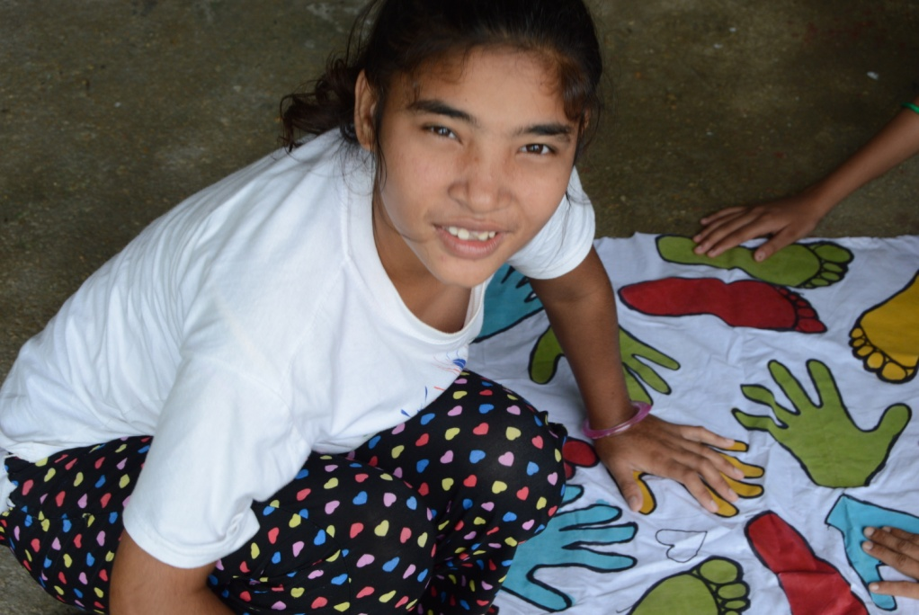

Sin embargo, actualmente no podemos acoger a todos los alumnos que tenemos en lista de espera porque para ello, previamente, es imprescindible poder finalizar el equipamiento de la infraestructura escolar. A día de hoy, nuestra lista de espera supera los 20 niños. Algunas de las familias han intentado matricular a sus hijos en la escuela ordinaria, pero, en caso que lo consigan, en dichas escuelas los niños no reciben ninguna adaptación del contenido curricular ni terapéutico, viéndose forzados a repetir curso eternamente, y en la mayoría de ocasiones son fuertemente señalados socialmente por el resto de compañeros. Por este motivo muchas familias optan por tener a sus hijos en casa, hecho que excluye a este colectivo del derecho a la educación y dificulta sus perspectivas de futuro.
Conscientes de esta situación, en Familia de Hetauda queremos terminar de equipar la escuela lo antes posible para poder beneficiar a nuevos alumnos. Actualmente, en Familia de Hetauda no disponemos de los recursos económicos suficientes para costear la totalidad del equipamiento necesario para Asha School. Aunque la escuela se abrió hace unos días, estamos trabajando con un equipamiento insuficiente y con una importante carencia de material escolar.
Por este motivo, solicitamos una nueva financiación a Hora de Ayudar.

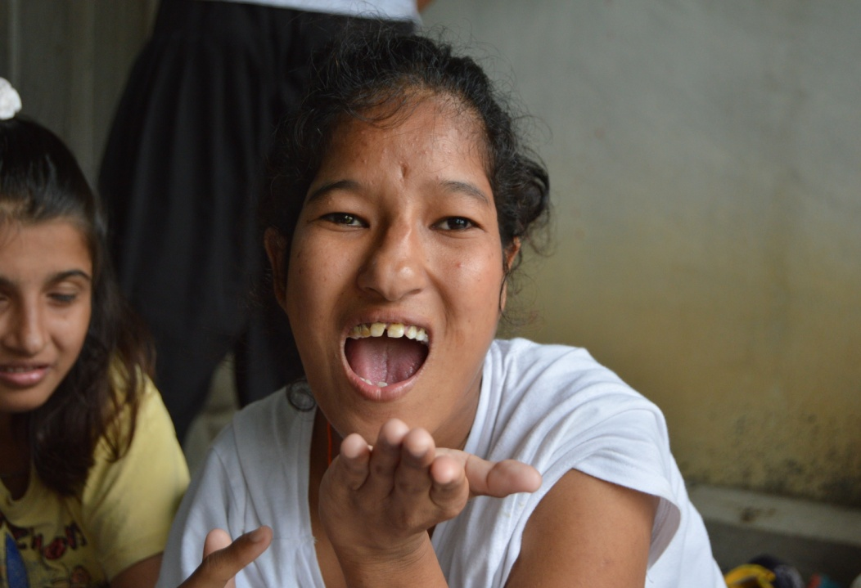

Presupuesto desglosado

Partida | Solicitud a Hora de Ayudar en Euros | Reconversión a Rupias Nepalíes (1€=120 NPR)
Material
Material de cocina | 1.000€ | 120,000 NPR
Material académico | 900€ | 108,000 NPR
Material de fisioterapia | 400€ | 48,000 NPR
Equipamiento interior
Puertas interiores | 1.500€ | 180,000 NPR
Ventiladores (14) | 500€ | 60,000 NPR
Instalación eléctrica | 2.500 | 300,000 NPR
Muebles de cocina | 1.500€ | 180,000 NPR
Equipamiento exterior
Valla de piedra (yeso y pintura) | 3.900 € | 468,000 NPR
Reja exterior en la valla | 1.700€ | 204,000 NPR
Suelo asfaltado | 400€ | 48,000 NPR
Suelo exterior nivelado | 200€ | 24,000 NPR
Pintura puerta | 200€ | 24,000 NPR
Porche plástico | 300€ | 36,000 NPR
Total | 15.000€ | 1,800,000 NPR

Cantidad final total a subvencionar en euros
La cantidad final a subvencionar en euros es de 15.000 €. Esta cantidad nos permitirá completar el equipamiento interior necesario para el buen funcionamiento de la escuela de educación especial (material educativo, de fisioterapia y de cocina), así como también el equipamiento exterior que garantizará la seguridad del centro y mejorará la funcionalidad del patio.
Vuestra solidaridad hará posible poder finalizar con éxito este proyecto escolar que se empezó a construir gracias a vosotros.
¡Muchas gracias!
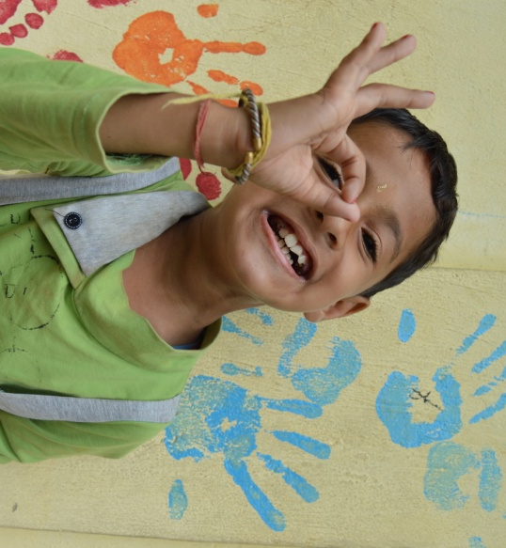

Imágenes

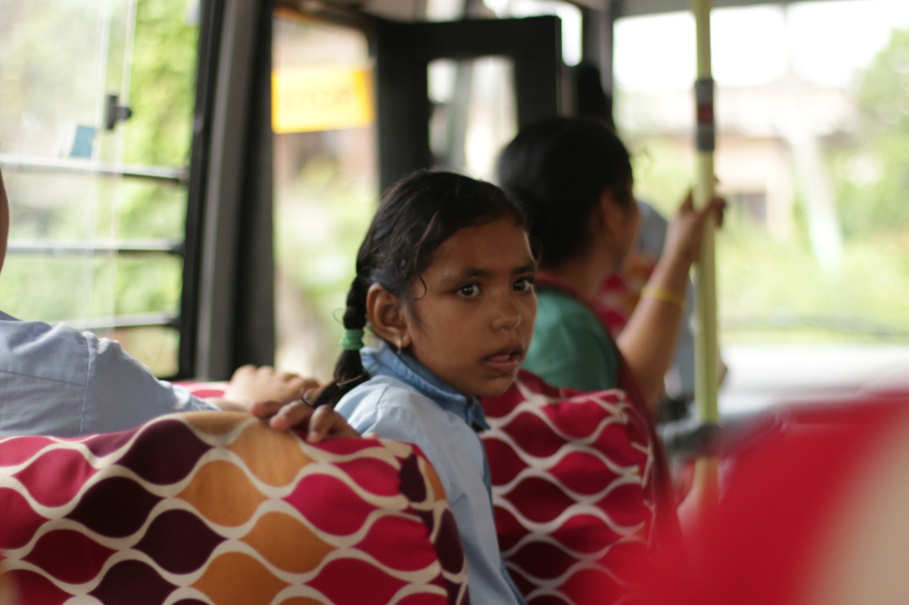
De camino a la escuela
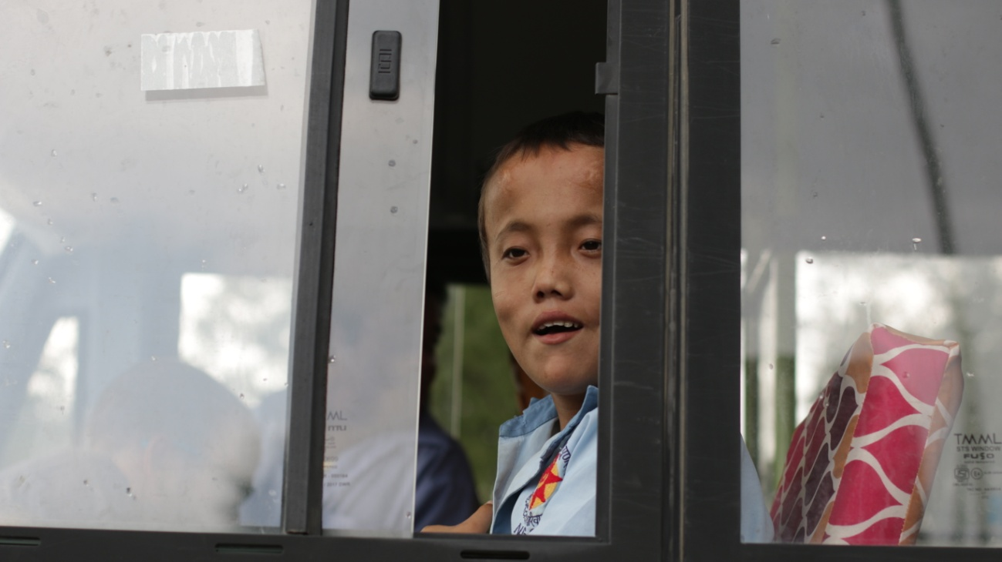
De camino a la escuela

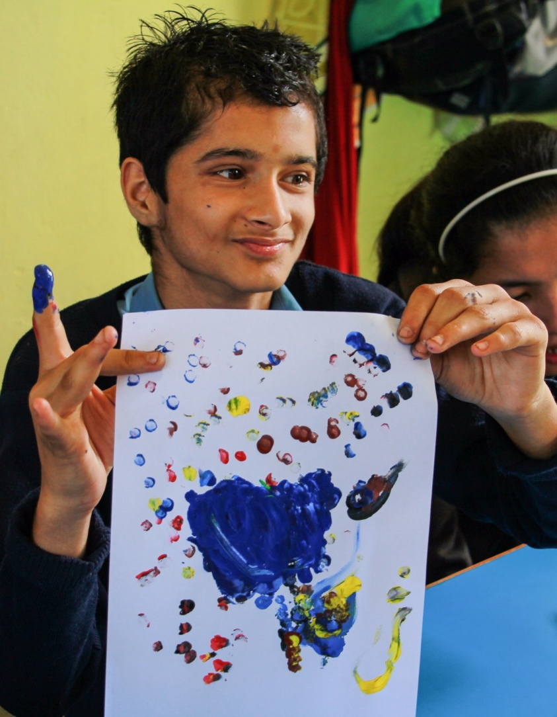
El arte de nuestros niños
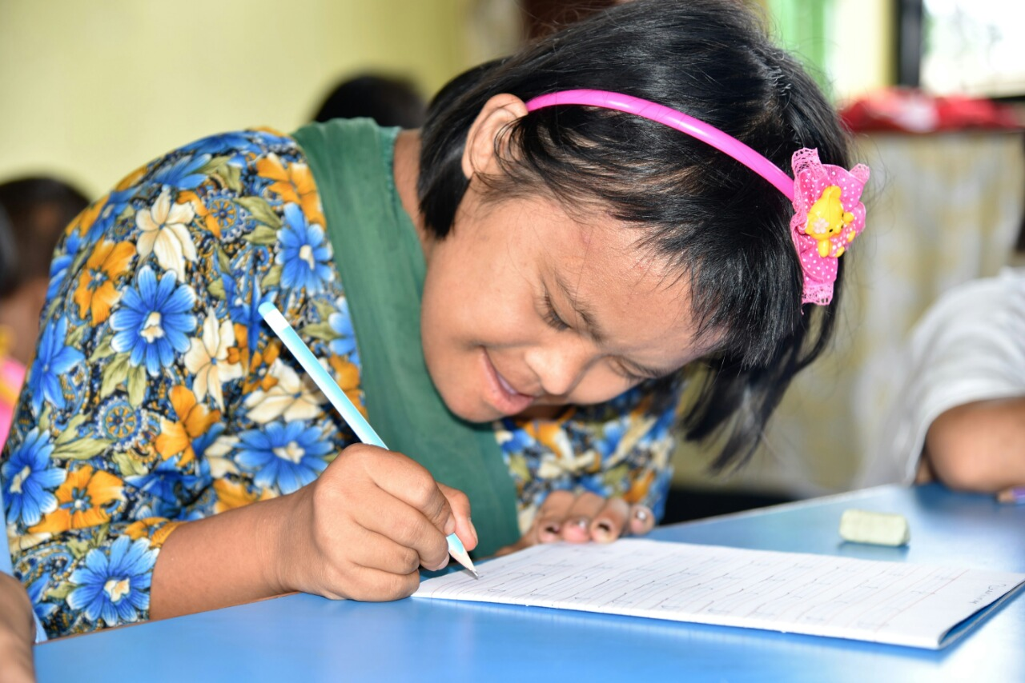
Aprendiendo a escribir
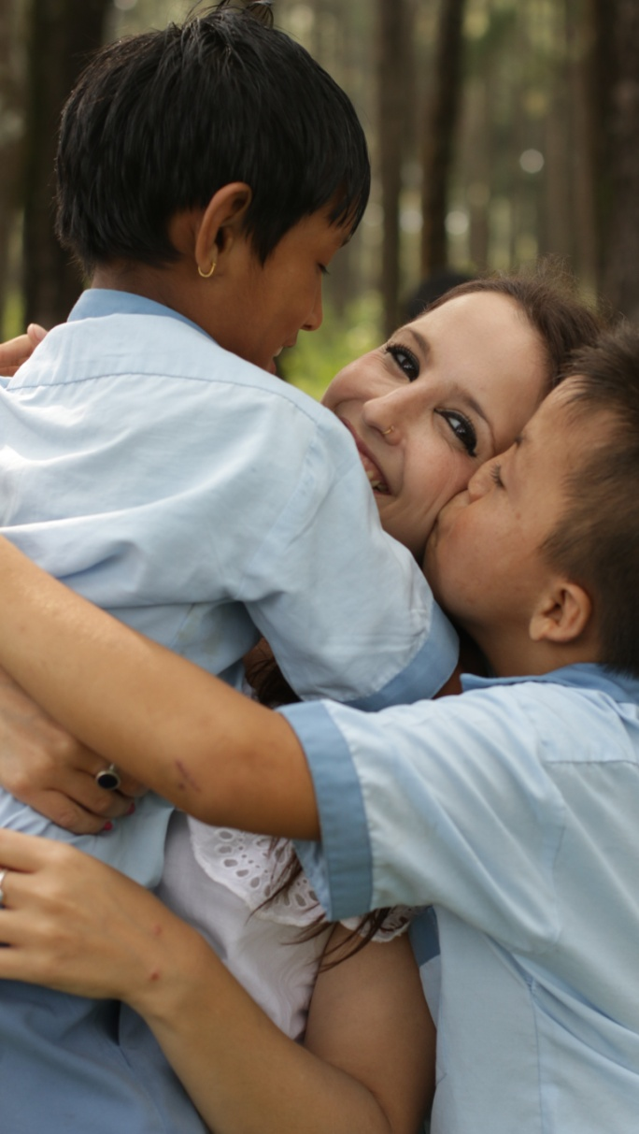
El amor más puro
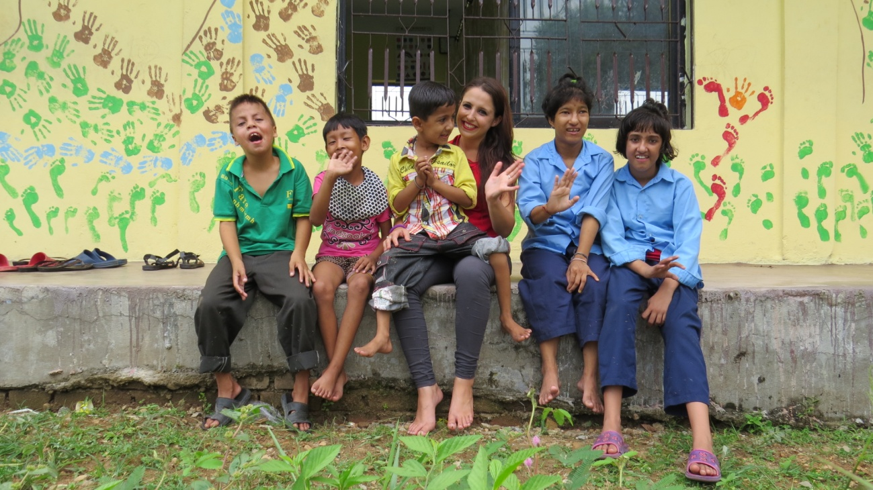
Saludando a Hora de Ayudar
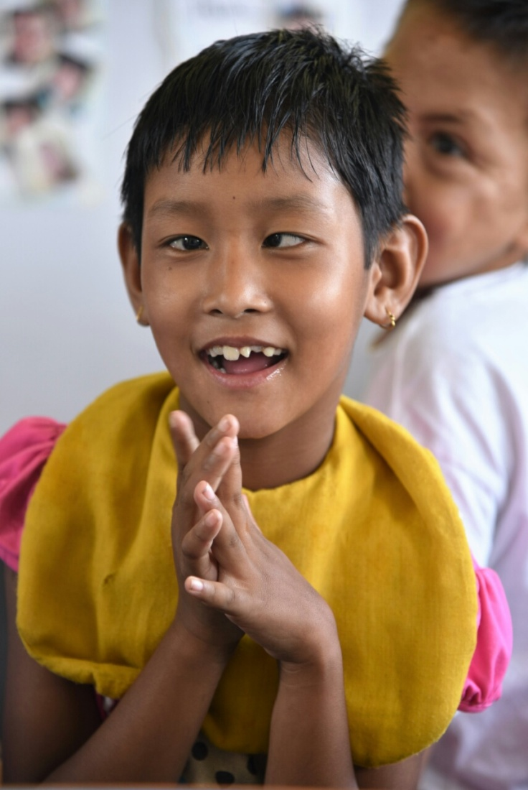
Namaste des de Nepal
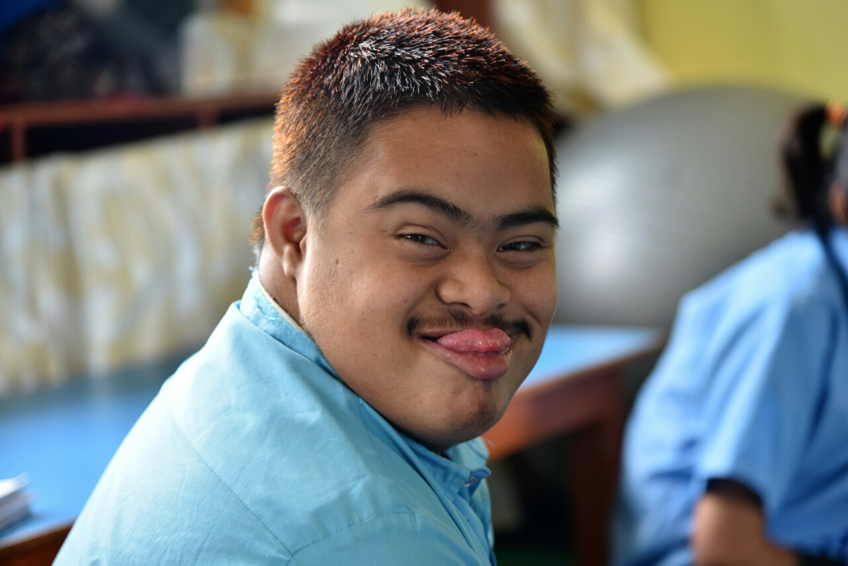
Sonrisas que son únicas

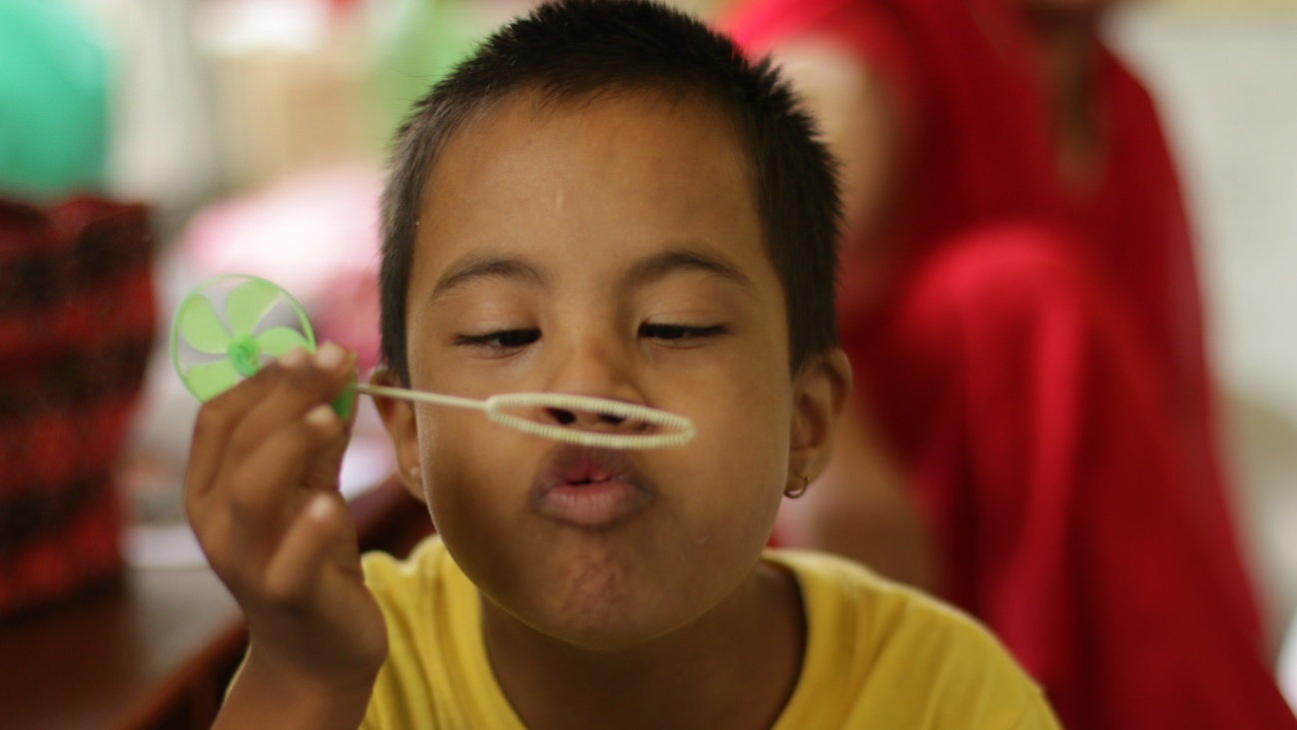
Siempre mantenemos la esperanza
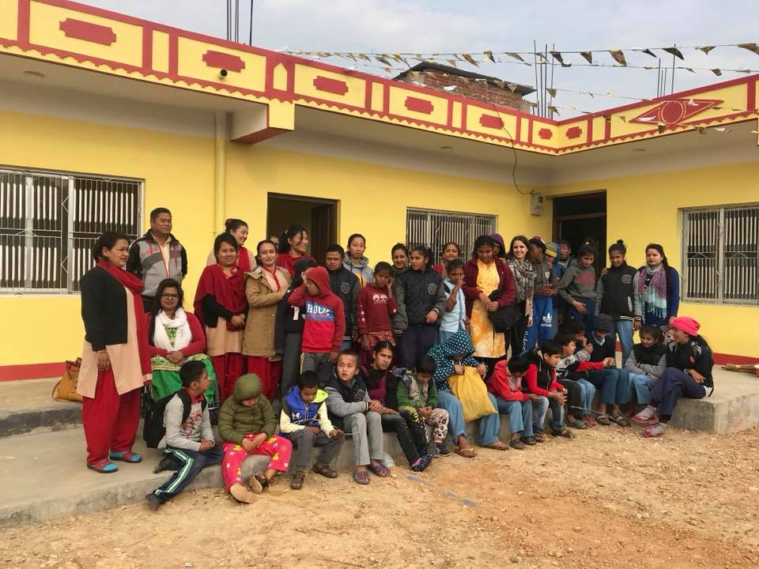
Nuestra nueva escuela, nuestra nueva esperanza

